**Инструкция**

**пользователю WEB-приложения**

**«Электронный УМК»**

WEB приложение «Электронный УМК» предназначено для загрузки, хранения, просмотра и загрузки файлов на сервере в удобном для пользователей виде. Ссылку на приложение можно найти на портале института ( <http://192.168.5.6/Main/> ) в меню «Учебная работа» сверху (рис.1).

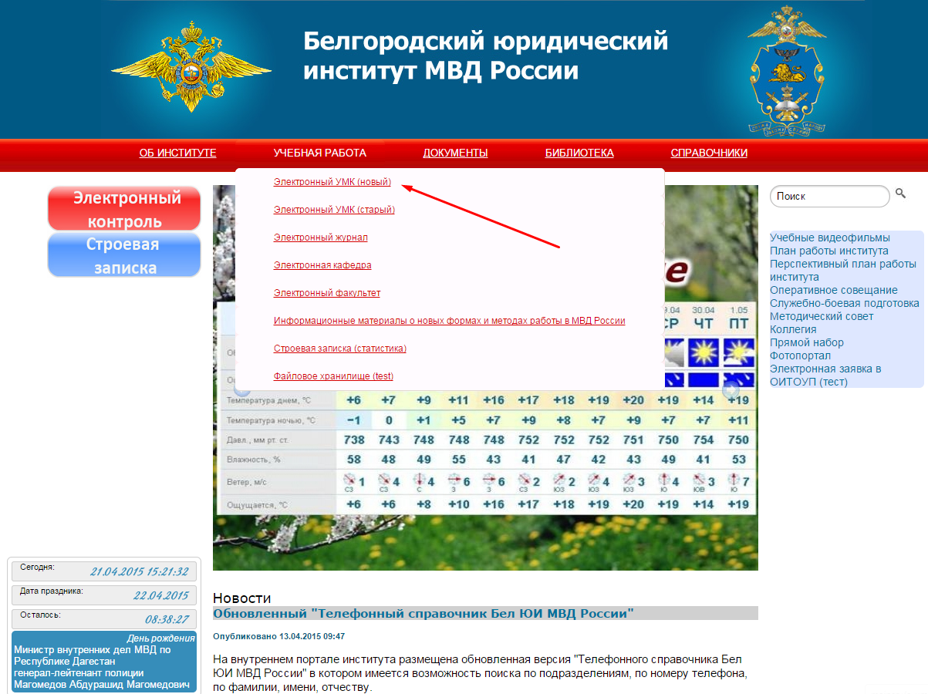

Рисунок 1 "Ссылка на электронный УМК"

Нажав на соответствующий пункт меню, попадаем на страницу приложения «Электронный УМК». В верхней части сайта горизонтальное меню переходов между модулями приложения, а так же авторизация(рис.2).

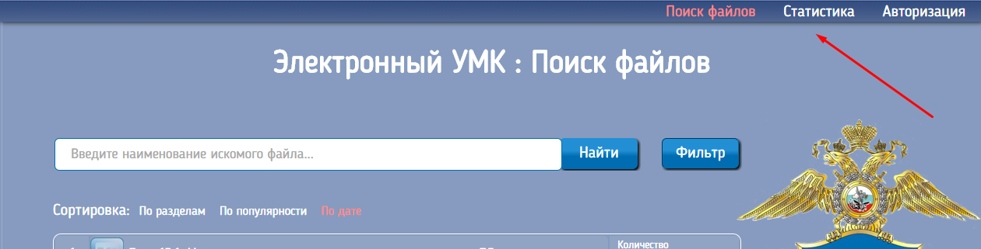

Рисунок 2 "Верхнее горизонтальное меню приложения"

Стоит обратить внимание на меню слева. Ярлыки этого меню помогут перемещаться пользователям между WEB-приложениями портала. Меню через 3 секунды скрывается. Отобразится меню только при наведении курсора мыши к левому краю экрана.

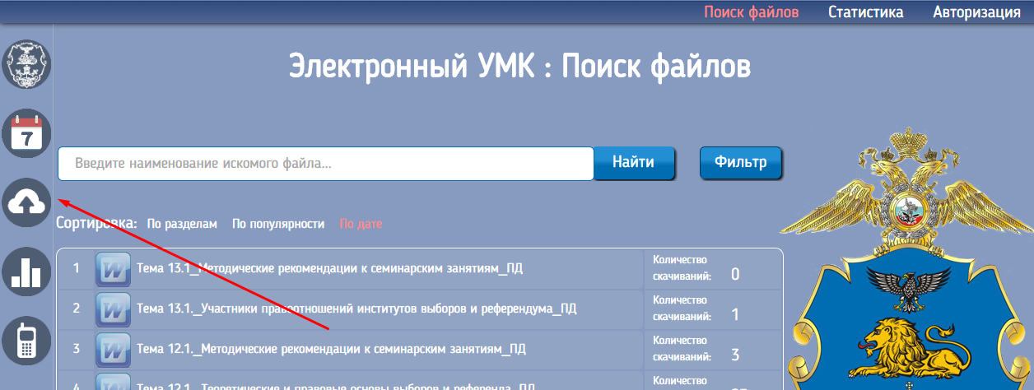

Рисунок "Вертикальное меню приложения"

**Рассмотрим подробнее каждый модуль приложения:**

1. **Поиск файлов** (рис.4)**.**

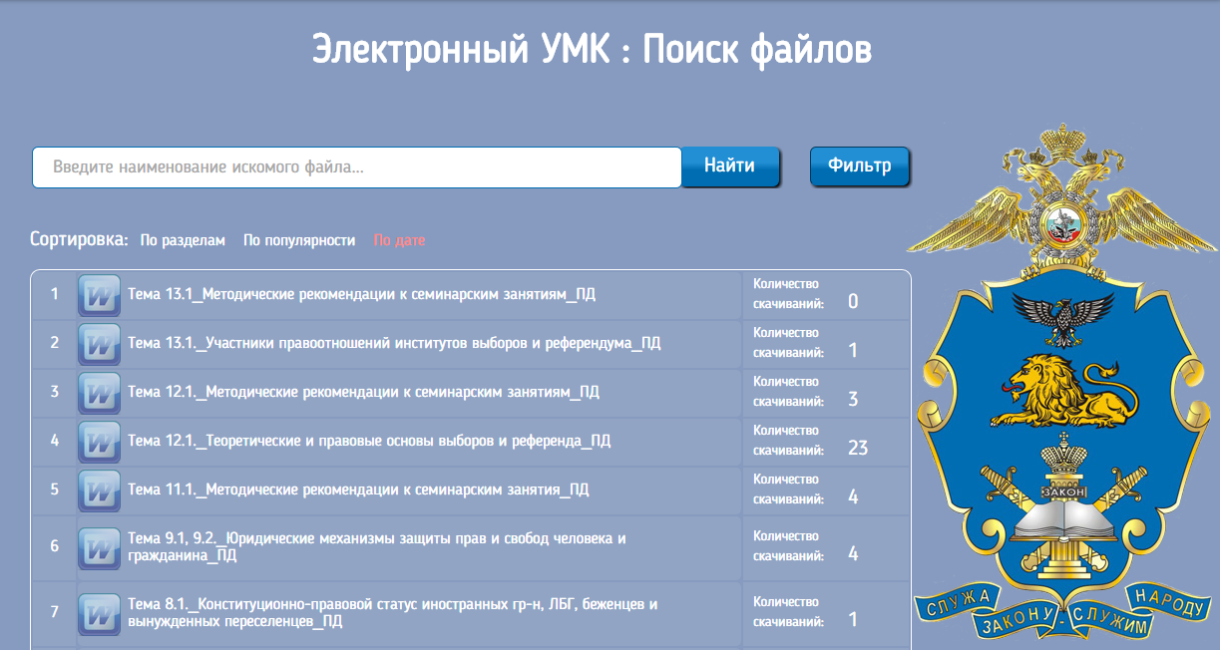

Рисунок "Поиск файлов"

Данный модуль предназначен для поиска нужного пользователю материала среди загруженный на сервер файлов. При фокусировке курсора мыши в поле ввода имени файла, отображается фильтр. Выставив нужные значения в фильтре и имени файла нажимаем кнопку «Найти» (рис.5) .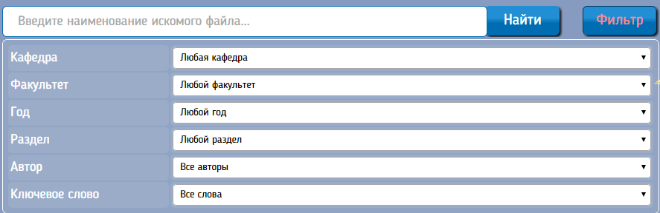

Рисунок "Фильтр поиска"

Есть возможность сортировки файлов по разделам, по популярности и по дате загрузки (рис.6).

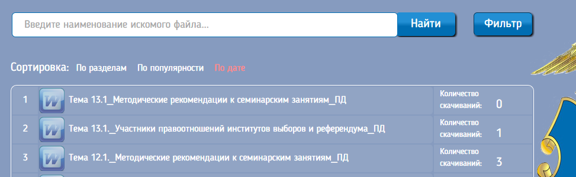

Рисунок "Сортировка файлов"

Нажав на название загруженного файла появляется полная информация о загруженном файле. В правой части отображаются действия над файлом. При повторном нажатии на название файла, полная информация о нем скрывается (рис.7).

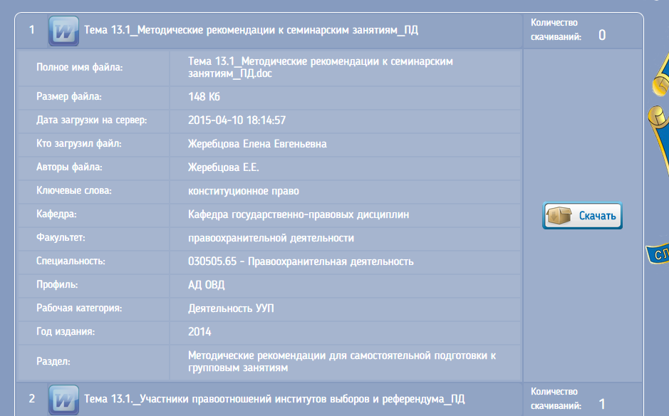

Рисунок "Полная информация о загруженном файле"

1. **Раздел «Статистика»**

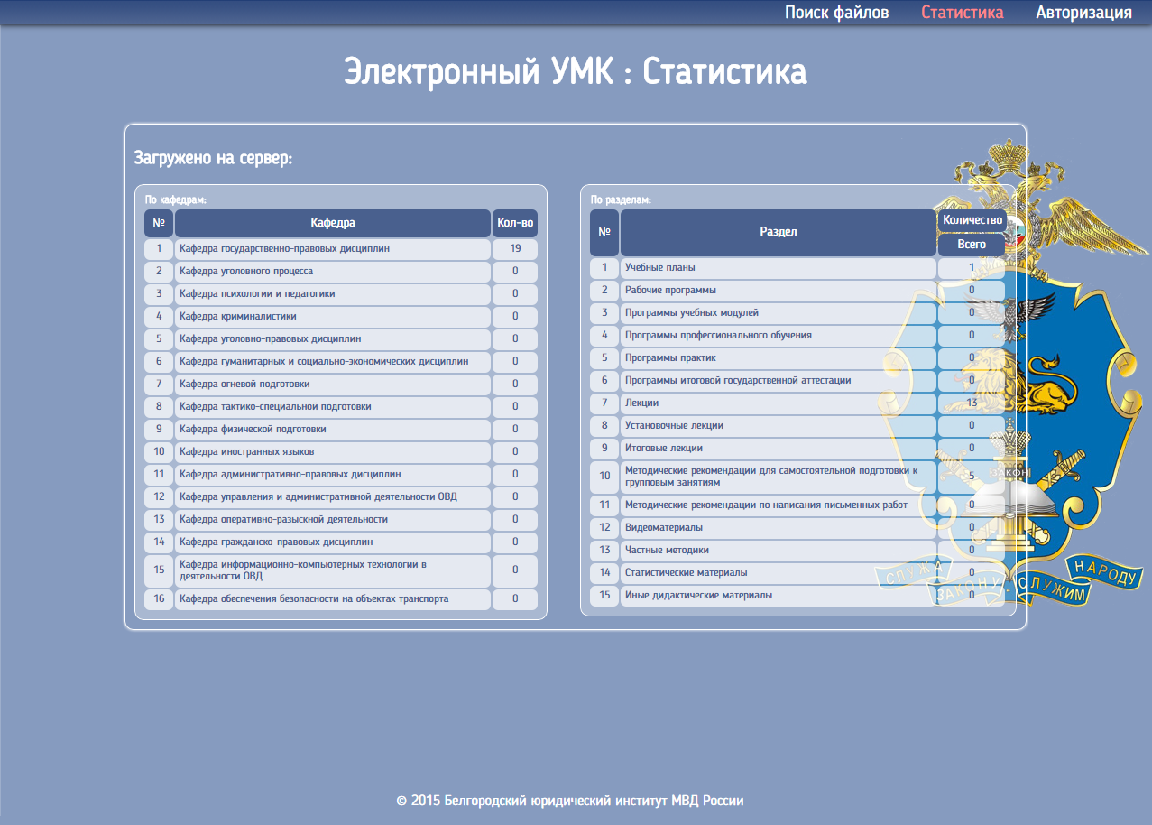

Рисунок "Раздел статистика"

В данном разделе ведется статистика по загруженным на сервер файлам. Рассчитываются файлы по каждому разделу и по кафедрам (рис.8).

1. **Авторизация**

Нажав на пункт меню «Авторизация», открывается окно, в котором пользователя предоставляется возможность ввести логин и пароль (рис.9).

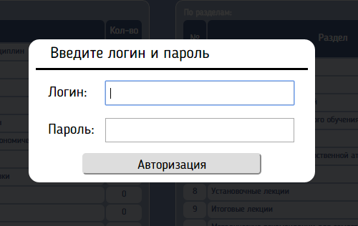

Рисунок "Авторизация"

Авторизированные пользователи могут иметь статус пользователя и администратора. Рассмотрим возможности авторизированного пользователя со статусом «Пользователь».

* 1. **Статус пользоваеля «Пользователь»**

Данный статус выдается сотрудникам кафедр и отделов. После авторизации у сотрудника появляется возможность загружать файлы. В верхнем, горизонтальном меню появляется дополнительный пункт меню «Загрузить файл» (рис. 10).

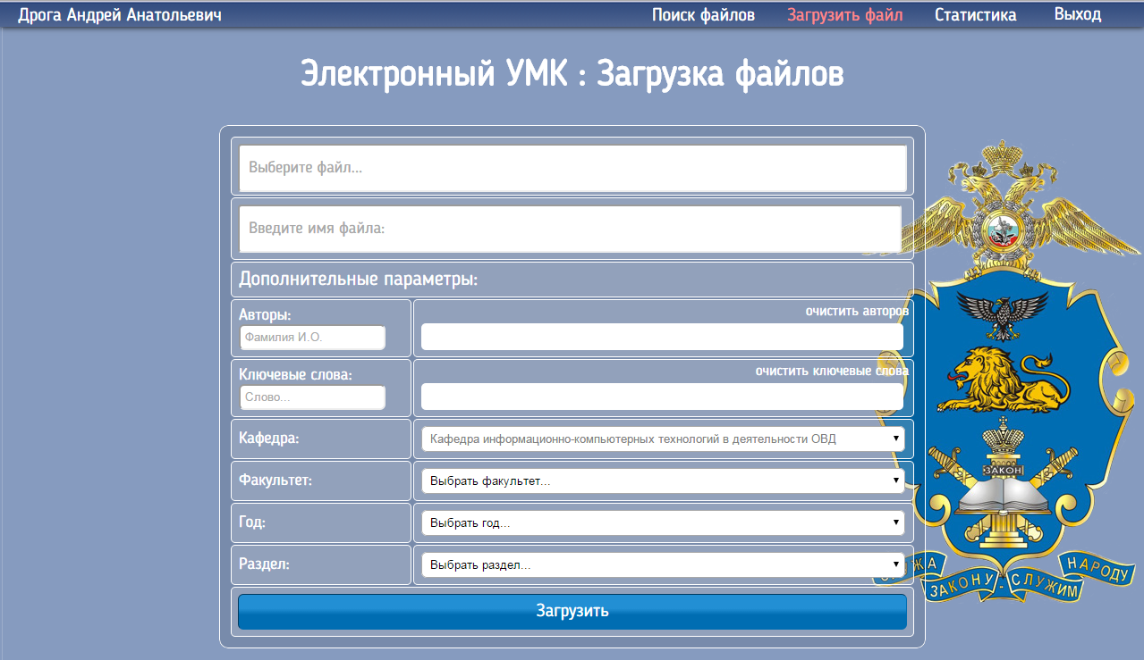

Рисунок "Раздел Загрузить файл"

Рассмотрим подробнее данный раздел. Самое верхнее поле предназначено для выбора загружаемого файла. При нажатии на это поле появляется окно загрузки файла (рис. 11).

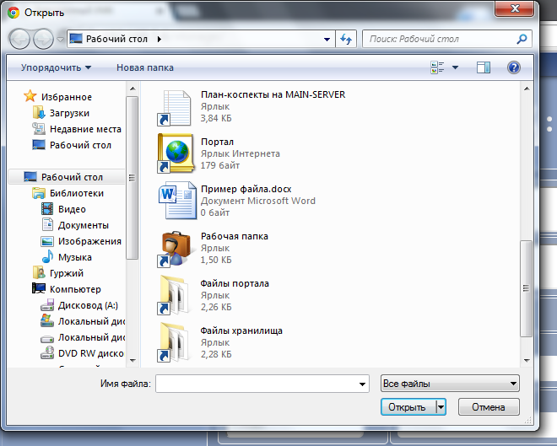

Рисунок "Выбор загружаемого файла"

Выбираем нужный файл и нажимаем «Открыть». В верхнем поле появилась зеленая надпись, соответствующая полному имени файла. Ниже располагается поле нового имени файла. Эту графу можно изменять (рис. 12).

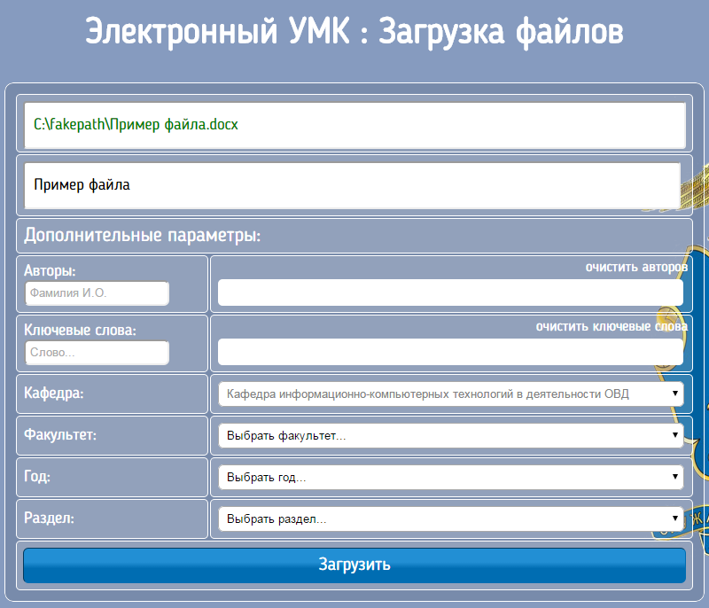

Рисунок "Выбрали загружаемый файл"

Далее необходимо ввести дополнительные параметры.

Вводим авторов загружаемого файла. Автор вводится в формате «Фамилия И.О.» Начиная вводить пользователю предоставляется возможность выбрать существующего в базе автора (рис. 13).

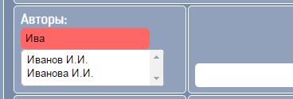

Рисунок "Возможность выбора существующего в базе автора"

Если автора в базе нет, то необходимо полностью ввести его фамилию и инициалы. Если введенные фамилия и инициалы автора соответствуют шаблону «Фамилия И.О.», то поле ввода станет зеленым, а справа от поля появится знак «+» (рис. 14).

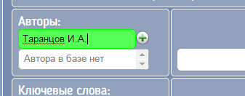

Рисунок "Ввод фамилии и инициалов автора корректен"

Нажав «+», фамилия и инициалы помещаются в поле справа (рис. 15). По необходимости можно ввести ещё авторов файла. Если введенный автор с ошибкой, то поле можно очистить кнопкой «Очистить пользователей» и начать ввод авторов заново (рис. 15).

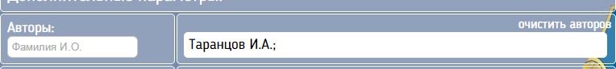

Рисунок "Введен новый автор"

Соответственно вводятся и ключевые слова. Для авторизованного пользователя со статусом «Пользователь» кафедра не выбирается, а выставляется автоматически в зависимости от того, к какой кафедре принадлежит пользователь. Выбрав кафедру, появляется ещё 3 пункта: направление деятельности, профиль подготовки, должностная категория. Выбрав все разделы, нажимаем на кнопку «Загрузить». Файл автоматически загружается на сервер.

Авторизированный пользователь так же сможет удалять файлы, но только файлы, принадлежащие к кафедре авторизированного пользователя (рис. 16).

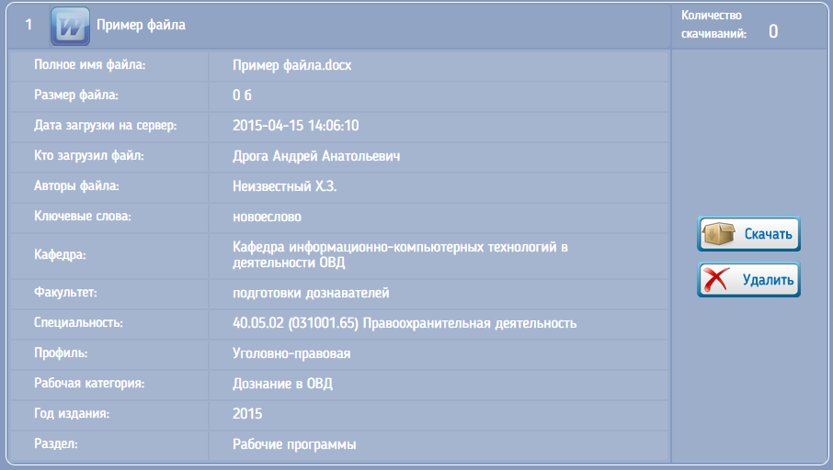

Рисунок 16 "Информация о загруженном файле"

При нажатии на кнопку «Удалить», появляется предупреждение об удалении файла (рис. 17).

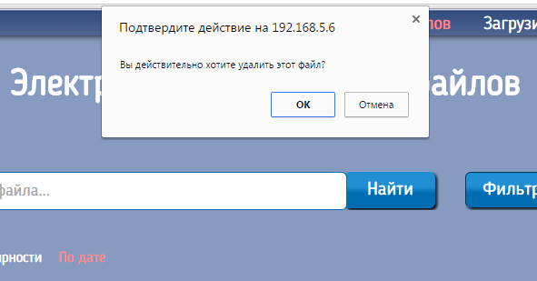

Рисунок 17 "Предупреждение об удалении"

* 1. **Статус пользователя «Администратор»**

При авторизации пользователя со статусом «Администратор», появляется не только модуль «Загрузить файл», но и модуль «Логгирование». В этом разделе отображается информация о всех удаленных файлах, а именно имя файла, дата и время удаления, IP-адрес компьютера, с которого был удален файл, а так же фамилия, имя и отчество пользователя, удалившего файл (рис. 18).

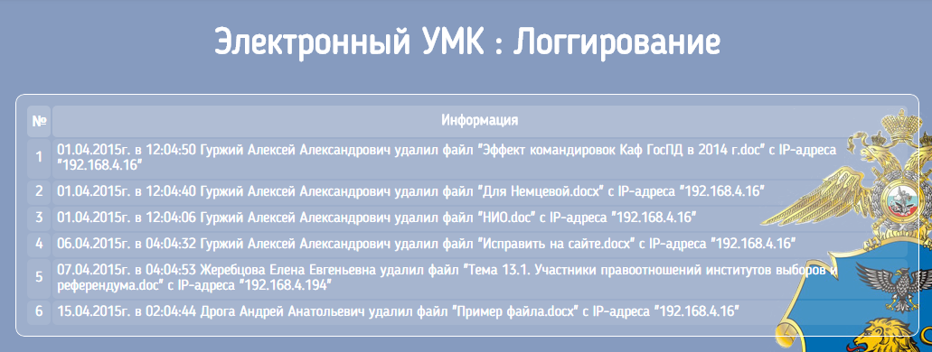

Рисунок 18 "Логгирование"

Кроме того, администратор может загрузить файл, принадлежащий к любой кафедре.